Recuerde:

• Mantenga a los niños y a las mujeres embarazadas lejos del área de trabajo.
• Cubra todas las puertas y ventanas con planchas de plástico.
• Trabaje sobre mojado para evitar el polvo de plomo.
• Haga una limpieza al final de cada día.
•Contrate un contratista con certificación RRP para hacer el trabajo – www.mass.gov/lwd/labor-standards/lead-program
Renueve su
casa en forma segura


Una guía “Hágalo usted mismo” para mejorar el hogar y protegerse del plomo

PARA OBTENER MÁS INFORMACIÓN ESCRIBA A:
Programa de Prevención del Envenenamiento
Infantil por Plomo (CLPPP) Massachusetts Department of Public Health
250 Washington St., Seventh Floor
Boston, MA 02108

Llame gratis al: 1-800-532-9571

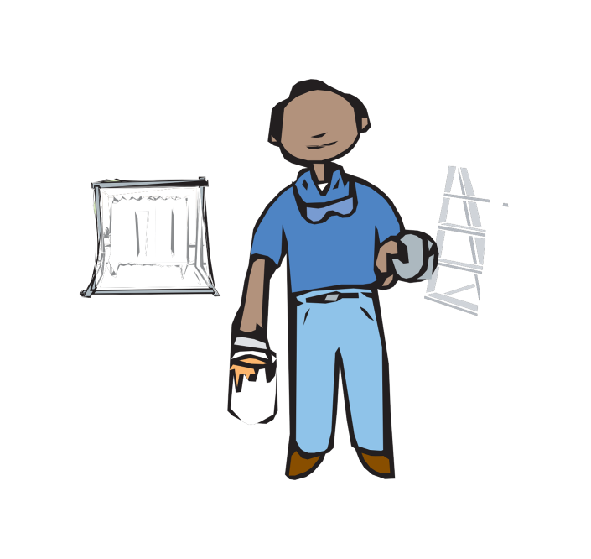
Departamento de Salud Pública de Massachusetts (MA Dept of Public Health) Oficina de Salud Ambiental (Bureau of Environmental Health)

Programa de Prevención del Envenenamiento Infantil por Plomo

Llame gratis al: 1-800-532-9571

PELIGRO de la pintura con plomo

Muchas casas construidas antes de 1978 tienen pintura con plomo en el interior y en el exterior del edificio. El trabajo de reparación o renovación en las casas antiguas pueden producir polvo de plomo. Los niños y los adultos pueden respirar o tragarse este polvo. Lo cual puede causar envenenamiento por plomo.


El plomo es veneno

Los niños con edades entre 9 meses y 6 años son los que corren mayores riesgos de envenenarse con plomo. El plomo puede provocar daños perdurables y graves en el cerebro, los riñones y el sistema nervioso.
Si usted está embarazada, el plomo puede hacerle daño a su bebé. El plomo también puede hacerles daño a los adultos. El plomo puede provocar presión arterial alta, causar daños a los riñones, pérdida de la memoria
y dolores de cabeza.

Para más información sobre el envenenamiento por plomo, llame al programa de prevención del envenenamiento infantil por plomo
(CLPPP) al 1-800-532-9571
o visite www.mass.gov/dph/CLPPP

PASO 4

Ponga la basura en bolsas dobles.
• Use dos bolsas de plástico resistente y séllelas con cinta adhesiva.

• Coloque las bolsas afuera junto a la basura de todos los días.

PASO 5

Lavad o.

• Cámbiese los zapatos y la ropa de trabajo antes de abandonar el área de trabajo.

• Dúchese y lávese el cabello.

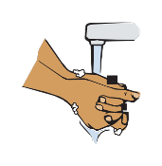
• Lave su ropa de trabajo separada de la ropa común.

• Lávese las manos antes de comer, tomar o fumar.

Limpieza

¡Es muy importante hacer una limpieza al final de cada día! Espere por lo menos 2 horas para que asiente el polvo.

PASO 1
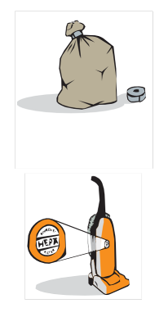


Recoja la basura.
• Primero, recoja los trozos más grandes y colóquelos en una bolsa de basura de plástico. Séllela con cinta adhesiva para tuberías.

• Rocíe las planchas de plástico con agua. Pliegue o enrolle el plástico hacia adentro para que quede el polvo atrapado en el interior. Ponga las planchas en una bolsa de plástico. Séllela con cinta adhesiva para tuberías.

PASO 2
Use una aspiradora con un filtro HEPA.
• Aspire la habitación.

• No use una aspiradora doméstica a menos
que tenga un filtro HEPA. Esparcirá el polvo en el aire.

• No barra.

PASO 3

Lave todo con limpiador multipropósito.

• Use trapos y esponjas desechables o toallas de papel.

• Lave con agua todas las superficies. Empiece por las paredes y lave de arriba hacia abajo.

• Use 2 cubos. Llene uno con limpiador mezclado con agua y llene el otro con agua limpia para enjuagar. Cambie el agua a menudo.

• Lave todas las herramientas antes de sacarlas del área de trabajo.

Aprenda cómo renovar su casa en forma segura

Siga los consejos de esta guía para que su familia o arrendatarios se mantengan sanos. Piense que toda la pintura es pintura con plomo a menos que su vivienda haya sido construida después de 1978. Aun cuando usted haya vuelto a pintar su casa recientemente, las capas de pintura anterior todavía pueden contener plomo. Si está haciendo renovaciones o trabajos de reparación en una propiedad arrendada construida antes de 1978, usted debe estar certificado prácticas seguras para el trabajo con plomo, también llamada Regla RRP. Para obtener más información sobre RRP llame al 617-626-6960 o visite www.mass.gov/LWD/labor-standards/lead-program

¿Remoción de plomo o renovación?
El trabajo que se realiza para retirar o cubrir la pintura con plomo se denomina remoción de plomo. La remoción del plomo debe ser hecha por personas adiestradas y autorizadas para hacer el trabajo de forma segura. Si necesita más información sobre la remoción del plomo, llame al CLPPP al 1-800-532-9571.

Esta guía le informa cómo renovar en forma segura. La renovación es el trabajo que se hace para reparar, mejorar o remodelar su casa.

El trabajo que destruye la pintura con plomo puede ser peligroso.
Incluye:
• Pintura: quitar la pintura; lijar o raspar las super ficies pintadas;
pintar las super ficies exteriores

• Remodelación: derrumbar paredes o yesería; quitar ventanas y maderaje

• Reparación: reparar tuberías o sistemas eléctricos; reparar conductos de calefacción o ventilación

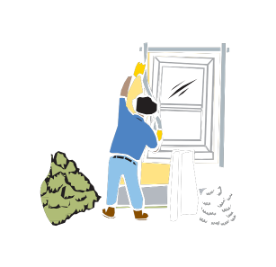

Antes de empezar ...

Protéjase para la renovación

• Use guantes y gafas de seguridad.

• No coma, tome, mastique chicle o tabaco ni fume en las áreas de trabajo.

• No se toque la cara, la nariz o la boca cuando esté
trabajando.

La renovación hecha de forma segura le ayudará a protegerse a usted y a su familia del polvo de plomo.

Si contrata a otras personas para que realicen el trabajo, estas deben tener la certificación RRP que otorgan las Normas del Departmento de Trabajo y Desarollo de la Fuerza Laboral (Department of Labor and Workforce Development.) - www.mass.gov/LWD/
labor-standards/lead-program

3
Trabaje en el exterior de forma segura
¡No deje que los restos de pintura y el polvo penetren en la tierra, el jardín y las áreas de juego!

Cubra puertas y ventanas con plástico.
• Cierre las puer tas y ventanas de manera que no pueda entrar polvo al interior.

• Cúbralas con plástico y selle los bordes con cinta adhesiva.

Coloque una lona de protección encintada a la base del edificio.
• Esta deberá extenderse a 8 pies del edificio.

• Sujétela en el suelo con algún objeto pesado.

Cubra el jardín y las áreas de juego.
• Use una cubier ta o lona. Esto impedirá que el plomo penetre en la tierra.

• Traslade o cubra los areneros, equipos de juego y los muebles de exterior de manera que no haya polvo sobre ellos cuando termine.

Mantenga el polvo de plomo dentro del área de trabajo
• No trabaje en días que haya viento.

• Quítese la ropa de trabajo y los zapatos antes de entrar al interior.

• No use lijadoras eléctricas, pistolas de calor ni sopletes. Producen mucho polvo o vapores venenosos.
8

Recuerde
¡El propósito de hacer una renovación en forma segura es protegerle a usted y a su familia del peligroso polvo de plomo! Debe impedir que el polvo de plomo se escape del área de trabajo y penetre en la vivienda, inclusive en las grietas, las alfombras y los muebles.

El trabajo que estruye la pintura con plomo puede ser peligroso.

In clu ye :
- Pintura: quitar la pintura; lijar o raspar las super ficies pintadas; pintar las super ficies exteriores

- Remodelación: derrumbar paredes o yesería; quitar ventanas y maderaje

- Reparación: reparar tuberías o sistemas eléctricos; reparar conductos de calefacción o ventilación
Únicamente las personas que realizarán el trabajo deben estar en la ca sa.
- Mantenga a los niños y las mujeres embarazadas o en período de lactancia fuera del área de trabajo hasta que ésta haya sido limpiada.
- También mantenga a sus mascotas lejos del área de trabajo.
- Nadie menor de 18 años de edad debería trabajar con pintura con plomo.
- Si fuera posible, realice el trabajo cuando nadie esté
- viviendo en la casa.

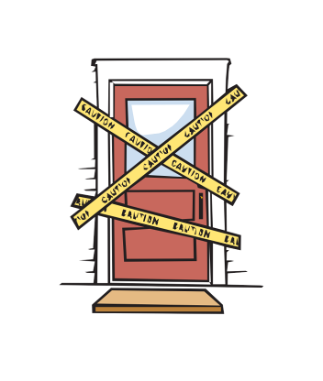

7 4

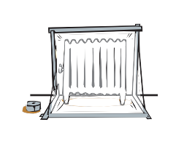
Trabaje en el interior de forma segura
¡No deje que el peligroso polvo de plomo se escape del área de trabajo!

Trabaje en una sola habitación a la vez.
• No entre y salga del área de trabajo con frecuencia. Tenga todo lo que necesite en la habitación antes de empezar a trabajar.

• Coloque un tapete húmedo fuera de la puer ta de entrada al área de trabajo. Quítese el polvo de la suela de sus zapatos cuando salga del área de trabajo.

Aísle la habitación del resto de la casa.
• Cierre las puer tas y ventanas colocando una cinta de plástico resistente alrededor para sellarlas.
• Selle los bordes con cinta adhesiva para tuberías o para enmascarar.
• ¡No se olvide de dejar una salida!
• Coloque una cinta de plástico resistente sobre las rejillas de la calefacción.

• Cierre los sistemas de ventilación y calefacción.

Use planchas de plástico resistentes que no se rompan fácilmente
(6 mm de grosor).

Cubra pisos y alfombras con plástico resistente.
• Selle los bordes con cinta adhesiva.

• No use tela alquitranada.

Proteja todos los alimentos, muebles, juguetes y ropa.
• Retírelos del área de trabajo.

• Cubra los muebles que no pueda mover con un plástico resistente y séllelos ajustadamente.

• Quite las cor tinas.

5

Trabaje sobre mojado

Use un rociador lleno con agua para mojar las super ficies pintadas rociando una capa fina. De este manera se reduce el polvo.

Si lija a mano, asegúrese de mojar primero la zona.

No use:
• Lijadoras eléctricas

• Pistolas de calor

• Sopletes

• Disolventes de pintura con cloruro de metileno

Estos métodos producen mucho polvo o vapores vevenosos.

Si está trabajando en el exterior, puede usar una manguera para rociar las superficies
(no la use con mucha presión).

6

